

Práctica Seguridad 2 GM B Unidad 9
Carlos González Martín

En la sintaxis del comando iptables, contesta a estas preguntas:

1.- ¿Que identifica el parámetro -f?

el parámetro solo se refiere al segundo y posteriores fragmentos de paquetes fragmentados. Dado que no hay forma de saber los puertos de origen y de destino de dicho paquete o de tipo ICMP
2.- Que indica la regla:

iptables -I OUTPUT 3 ! -d 147.156.222.65 -j DROP

Se crea una regla de salida para que no responda a la ip 147.156.222.65

3.- ¿Que identifica el parámetro -i? ¿Es correcta la regla?

iptables -I OUTPUT 1 -i lo -j ACCEPT

El parámetro -i selecciona la tarjeta de red a la que va ha aplicar la regla output

4.- Indica si son correctas las siguientes sintaxis en las reglas que se refieren a la entrada de paquetes tcp donde los … indican la continuacion de la regla

-A INPUT -m tcp -p tcp ...
Correcta

-A INPUT -p tcp …
Correcta

-A INPUT -m tcp -l tcp …
El parámetro -l no existe

-A INPUT --p tcp ...
no existe el parámetro --p solo -p

5.-Crea una regla para permitir el paso de un equipo con IP 192.168.1.15 a un servicio (puerto 5423) que ofrece un equipo específico (192.168.1.5) y su respuesta.
iptables -A INPUT -s 192.168.1.15 -sport 5423 -d 192.168.1.5 -j ACCEPT

iptables -A OUTPUT -s 192.168.1.5 -dport 5423 -d 192.168.1.15 -j ACCEPT

6.-Crea una regla para cerrar el acceso a una red definida 192.168.1.0/24 a nuestra red LAN 192.168.3.0/24
iptables -A forward -d 192.168.1.0/24 -j DROP

7.- Crea una regla para aceptar el trafico que vayan de nuestra red 192.168.1.0/24 a un servidor web (puerto 80):
iptables -A forward -dport 80 -j ACCEPT

8.- Crea una regla para aceptar el acceso a nuestro servidor web (puerto TCP 80)
iptables -A INPUT --dport 80 -j ACCEPT

9.- Crea una regla para rechazar las conexiones que se originen en la dirección física 0b:ab:f4:35:af:68.
iptables -A INPUT -m mac --mac-source 0b:ab:f4:35:af:68 -j DROP

10.- Crea una regla para aceptar el acceso a un servidor de datos mysql instalado en la maquina local
iptables -A INPUT -s localhost --dport 3306 -j ACCEPT

iptables -A INPUT --dport 3306 -j DROP

Ejercicio 2:

Desde el departamento de seguridad de mi empresa, han encargado la la realización de un script, para que desde el servidor de dirección IP 80.15.2.165, que ejecuta los servicios de FTP, SSH y HTTP, de forma que
.- no permita el acceso del protocolo ICMP.
.- sí permita del protocolo UDP a cualquier puerto.
.- sí permita a los servicios de FTP y HTTP desde cualquier ordenador de Internet.
.- sí permita al servicio de SSH solo desde los ordenadores de nuestra red 192.168.1.0/24.
.- Indica además, como podemos hacer que las reglas estén operativas cuando se re-arranquen los equipos.

Implementa y entrega dicho script. Justifica tu respuesta con las capturas de las pruebas en tu entorno local.
CUIDADO!! si no funciona el script tenemos que darle permisos de ejecución para que pueda funcionar con un “chmod +x script.sh” en mi caso.

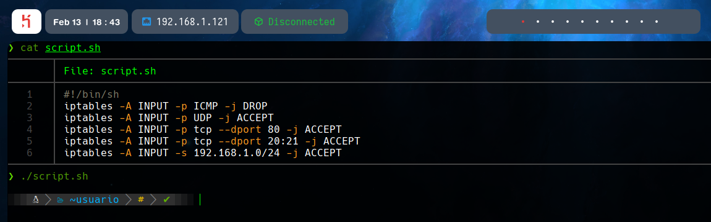
Vemos que la ip es la 192.168.1.121 vamos a probar si nos envia un paquete icmp o coloquialmente dicho enviar ping y también enviaremos ping a otra maquina para ver si nos contesta
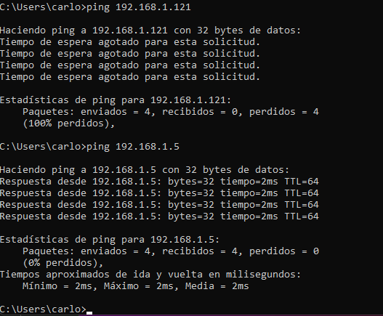

Nota: Si la sintaxis no es correcta se tomará como errónea esa parte del ejercicio el ejercicio.

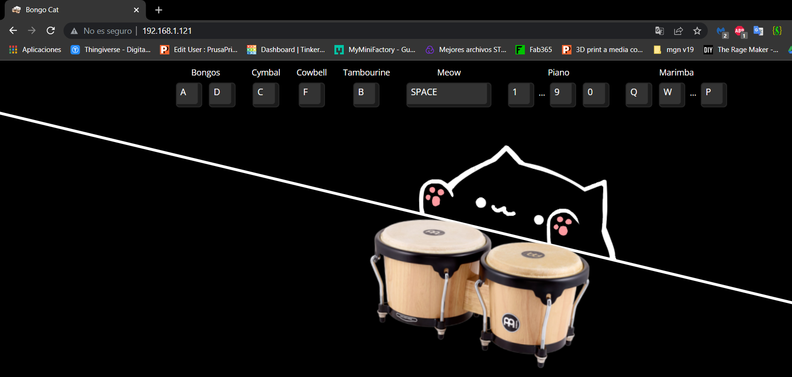
vemos que si funciona el protocolo http

